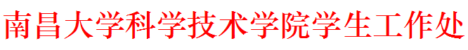

南大科院学工字〔2019〕34号
关于转发教育厅《关于教育考试期间加强省属高校学生管理工作的通知》的通知
各学科部：
现将教育厅《关于教育考试期间加强省属高校学生管理工作的通知》（赣教考字〔2019〕17号）转发给你们，请具体贯彻落实。
各学科部要高度重视，贯彻落实好考试期间学生教育管理工作，迅速将省教育厅有关文件精神传达到每个班级，通过多种形式，组织开展专题宣传教育活动，教育学生严格遵守考试的法纪法规及增强诚信意识。要求辅导员在每次考试前一周召开诚信教育的主题班会，签写好承诺书，做好离校去向的登记工作，提醒学生不得擅自离校，严禁参与替考，对于违反学院规定，擅自离校或进行替考的学生，将根据有关规定进行严肃处理。各学科部及时掌握请假、擅自离校学生动向，遇突发事件及时上报。同时各学科部要求辅导员做好院内考试（期末考试、学位英语考试等） 的考风考纪教育。

学生工作处
二〇一九年十月八日
南昌大学科学技术学院学生工作处 2019年10月8日印发

